5公埼理第 号
令和5年１２月４日

会員各位
公益社団法人埼玉県理学療法士会
会長 南本 浩之
北部ブロック理事 平野 輝利人
熊谷エリア長 瀧澤 達也
(公文書番号にて公印略)

令和5年度（公社）埼玉県理学療法士会 北部ブロック
第３回 熊谷エリア研修会のご案内

会員の皆様におかれましては、ますます御健勝のこととお慶び申し上げます。平素は格別のご高配を賜り、厚く御礼申し上げます。
この度、北部ブロック第３回熊谷エリア研修会を下記の通り開催いたします。今回は、「私たちのこれからについて」と題し、熊谷総合病院の横山浩康先生をお招きいたします。最新のトピックスや私たちに今後求められてくること、協会に所属している意味についてご講義していただきます。万障お繰り合わせのうえ、ご参加くださいますようお願い申し上げます。

記

１．日 時：令和5年12月22日（金）18：30～20：00（18：15～受付）
２．会 場：熊谷総合病院研修室（〒360-8567 埼玉県熊谷市中西4-5-1）
３．テーマ：「私たちのこれからについて」
４．講 師：横山浩康 先生（熊谷総合病院）
５．定 員：50名（先着順:定員になり次第締め切ります）
６．参加費：埼玉県理学療法士会会員・養成校学生 ： 無料
他都道府県士会の日本理学療法士協会会員：1,000円
日本理学療法士協会会員外 ：5,000円
７．新生涯学習プログラム単位：
本研修会を受講された会員はカリキュラムコード19「理学療法政策」における登録理学療法士更新のための1.5ポイントもしくは認定・専門理学療法士更新のための1.5点が取得できます。申し込み時に、登録理学療法士更新のための1.5ポイント又は、認定・専門理学療法士更新のための1.5点のどちらで申請するかをご選択ください。
このポイント・点数は、日本理学療法士協会HP上（http://www.japanpt.or.jp/）の各会員のマイページ上に自動的に反映されます（反映されるのに1～2 ヶ月程かかることがあります）。途中で退出された方はポイントなどが認定されませんので何卒ご了承の程宜しくお願いします。
８．申込み期限：令和5年11月20日(月)～令和5年12月20日（水）
＊申し込み後にキャンセルされる場合は必ずご連絡をお願いします。
＊無断キャンセルの場合は今後の当士会主催の研修会参加を制限させていただく場合がございます。
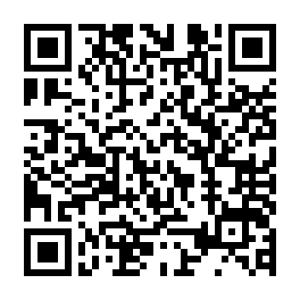
９．申込み方法：
・QR コードよりお申し込みください。
https://docs.google.com/forms/d/1luTHekPFdttpQ44603k0DBNLP3-_gPgDM_eadaqKlAY/edit
・研修会、交流会、兼用の申込フォームです。

１０．研修会参加規約
・本研修会を申し込むに当たっては、(公社)埼玉県理学療法士会が定める研修会参加規約の内
容を確認し、その内容について同意するものとします。
https://seminar.saitama-pt.or.jp/terms-of-participation/

＜注意事項＞
○お車でお越しの場合、熊谷総合病院の駐車場をご利用いただけます。駐車券が発券されますので、忘れずに会場までお持ちください。
○研修会に続き、埼玉県理学療法士会北部ブロック熊谷エリアの交流会を行います（別紙参照）。熊谷エリアの会員の親睦を深めること、県士会の活動報告等を目的として開催します。該当の会員の皆様には是非ご参加いただきますよう、お願い申し上げます。

－問い合わせ－
(公社)埼玉県理学療法士会
北部ブロック熊谷エリア 事務局 瀧澤達也
メールアドレス： hokubu.kumagaya.pt@gmail.com

以上
【駐【駐車場のご案内】
熊谷駅直結！700台収納。
365日、24時間利用可能
30分以内のご利用・・・無料
1時間まで・・・320円
以降30分ごと・・・160円

